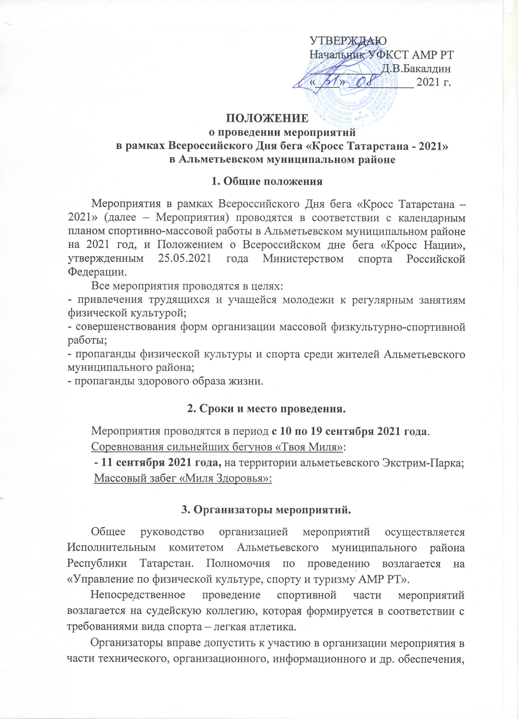формирования призового фонда и пр. третьих лиц (партнеров мероприятия). Форма, порядок и иные условия распространения партнерами рекламных материалов должны соответствовать требованиям действующего законодательства РФ (ФЗ о рекламе).

4. Требования к участникам и условия их допуска.

К участию в Мероприятиях допускаются жители Альметьевского муниципального района и иногородние участники.

ВНИМАНИЕ! С целью обеспечения безопасных условий при проведении мероприятий, в условиях сохранения рисков распространения COVID-19, а также в соответствии с требованиями к проведению физкультурных и спортивных мероприятий, утвержденных Министерством спорта РФ от 31 июля 2020 г. (с изменениями и дополнениями), все участники обязаны использовать во время прохождения регистрации и на территории мероприятия средства индивидуальной защиты за исключением соревновательной части Мероприятий.

Организаторы Мероприятий не рекомендуют участие в мероприятии несовершеннолетних участников, без решения об участии детей со стороны родителей (законных представителей).

Дистанция | Группа участников | Требования к участникам
СПОРТИВНЫЕ ЗАБЕГИ
(с определением победителей и призеров среди всех групп участников)
Соревнования сильнейших бегунов «Твоя Миля»:  1600 метров  3200 метров  4800 метров | Категория «Школьники»:  Девушки (не старше 2004 г.р.)  Юноши (не старше 2004 г.р.)  Категория «Студенты»:  Девушки (не старше 2001 г.р.)  Юноши (не старше 2001 г.р.)  При соответствии возрастному ограничению в соревнованиях могут принять участие индивидуальные спортсмены, не относящиеся к какому-либо учебному заведению.  Женщины (2000 г.р и старше)  Итоги подводятся в двух возрастных группах:  - до 40 лет,  - 40 лет (включительно) и старше.  Мужчины (2000 г.р и старше)  Итоги подводятся в двух возрастных группах:  - до 40 лет,  - 40 лет (включительно) и старше. | Коллективная заявка по установленному образцу (Приложение №2)  Индивидуальная заявка:  - документ, удостоверяющий личность;  - медицинская справка – допуск;  - полис (оригинал) страхования жизни и здоровья от несчастных случаев

4. Программа соревнований.

В рамках Мероприятий проводятся забеги на разные дистанции, в том числе соревнования по кроссу с определением призеров и победителей на дистанциях 1,6 км, 3,2 км и 4,8 км. Соревнования по бегу – личные, и проводятся в соответствии с правилами соревнований по легкой атлетике, утвержденными Минспортом России, при контроле со стороны квалифицированных судей.
Сбор участников соревнований 11 сентября в 9.00 часов на территории альметьевского экстрим-парка. Начало соревнований в 10.00 часов.

5. Определение победителей.

Определение победителей и призеров Спортивных забегов осуществляется в соответствии с правилами соревнований по легкой атлетике, утвержденными Минспортом России.
Победители и призеры (1, 2, 3 места) определяются на следующих дистанциях:
1600 метров
Категория «Школьники»:
Девушки (не старше 2004 г.р.)
Юноши (не старше 2004 г.р.)

Категория «Студенты»:
Девушки (не старше 2000 г.р.)
Юноши (не старше 2000 г.р.)
3200 метров
Женщины (1999 г.р и старше)
Итоги подводятся в двух возрастных группах:
- до 40 лет,
- 40 лет (включительно) и старше

4800 метров
Мужчины (1999 г.р и старше)
Итоги подводятся в двух возрастных группах:
- до 40 лет,
- 40 лет (включительно) и старше.

6. Награждение

Победители и призеры Спортивных забегов в каждой категории награждаются медалями, кубками, призами и грамотами, следующим образом:

Дистанция | Категория участников | Наградная продукция
1600 метров | Юноши и девушки в категории «школьники»  Юноши и девушки в категории «студенты» | Кубки вручаются только победителям в своих категориях.  Медали, грамоты и ценные призы всем призерам.
3200 метров | Женщины (1999 г.р и старше) в двух возрастных группах (согласно п. 5 данного положения). | Кубки вручаются только победителям в своих возрастных группах.  Медали, грамоты и ценные призы всем призерам.
4800 метров | Мужчины (1999 г.р и старше) в двух возрастных группах (согласно п. 5 данного положения). | Кубки вручаются только победителям в своих возрастных группах.  Медали, грамоты и ценные призы всем призерам.

Условием вручения наградной продукции участникам, занявшим 1, 2¸ 3 места, является предоставление их персональных данных (Ф.И.О., дата рождения, паспортные данные, ИНН, домашний адрес (место регистрации). Персональные данные передаются участниками в наградной отдел мероприятия при условии оформления Согласия на обработку персональных данных (Приложение №3).
Организаторы оставляют за собой право по проведению дополнительного награждения и вручению специальных призов от партнеров Мероприятий.

7. Обеспечение безопасности участников и зрителей.

Мероприятия проводятся на территории, отвечающей требованиям соответствующих нормативным правовым актам, действующим на территории Российской Федерации и направленных на обеспечение общественного порядка и безопасности участников и зрителей.
Организаторы отвечают за безопасность участников и зрителей в местах проведения соревнований во взаимодействии с отделом УВД и городскими службами.
За безопасность участников соревнований по маршруту следования от предприятия, школы и учебного заведения до мест проведения соревнований и обратно отвечают представители команд.
Мероприятия проводятся при наличии квалифицированного медицинского персонала.

8. Финансирование.

Расходы на организацию и проведение Мероприятий, а также приобретение наградной, сувенирной и печатной продукции несет Управление по физической культуре, спорту и туризму Альметьевского муниципального района за счет средств, предусмотренных в бюджете на организацию спортивно-массовых мероприятий по утвержденной смете расходов.
Расходы по командированию участников несут командирующие организации. Питание спортсменов во время спортивных забегов осуществляется за счет организаторов по установленным нормативам.
Расходы, связанные с награждением участников специальными призами несут партнеры Мероприятий.

9. Страхование участников.

Участникам массовых забегов рекомендуется иметь полис страхования жизни и здоровья от несчастного случая. Страхование осуществляется за счет командирующей организации или собственных средств участника. Регистрация полисов участников массовых забегов организаторами не проводится.
Участие в спортивных забегах осуществляется только при наличии полиса (оригинала) страхования жизни и здоровья от несчастных случаев, которые представляются в комиссию по допуску участников

10. Заявки на участие.

Для участия в Спортивных забегах лучших бегунов Альметьевского муниципального района «Твоя Миля» (с определением победителей и призеров), которые пройдут 11 сентября 2021 года на территории Экстрим Парка, желательна предварительная регистрация. На участие в спортивных забегах могут быть поданы как индивидуальные, так и коллективные заявки.
Предварительная электронная регистрация индивидуальных и коллективных заявок осуществляется с 01 по 10 сентября 2021 г. (23.55 час.) через сервис он-лайн регистрации: https://orgeo.ru/event/18082
В заявке указываются:
- фамилия, имя, отчество;
- дата рождения;
- место фактического проживания;
- место работы/учебы;
- дистанция по категориям- 1600 м, 3200 м, 4800 м.
Непосредственно в день соревновательных забегов 11 сентября 2021 года ответственный за коллективную заявку и индивидуальные участники подают заявки в мандатную комиссию. После прохождения мандатной комиссии участники получают нагрудные номера.
Начало приема заявок в 8.45 часов.
Индивидуальным участникам обязательно предоставить:
- документ, удостоверяющий личность;
- медицинская справка – допуск;
- полис (оригинал) страхования жизни и здоровья от несчастных случаев.
Для коллективных заявок (оригинал заявки) (Приложение 2) с отметкой о медицинском допуске.

Телефон для справок: 32-89-92

Приложение №1

Личная карточка участника массового забега*
(индивидуальная заявка)

Фамилия___________________________________________________________

Имя_______________________________________________________________

Отчество___________________________________________________________

Год рождения_____________________ Пол М_____ Ж_____

Место жительства ________________________ _______________ Город/район

- Я обязуюсь соблюдать правила мероприятия;
- Я обязуюсь бежать дистанцию на которую зарегистрировался;
- Я обязуюсь не сокращать дистанцию;
- Я не возражаю против фото-видеосъёмок и дальнейшего использования фото-видеоматериалов;
- Я честно указал(а) свой возраст.
- За удовлетворительное состояние своего здоровья и физическую подготовку для участия в массовом легкоатлетическом забеге на дистанцию 1600 метров отвечаю лично.
- С положением о мероприятии ознакомлен(а).

_________________________________ «____»__________2021 г
подпись / расшифровка

*В соответствии с ФЗ от 27.07.2006г. № 150-ФЗ «О персональных данных» Я даю свое согласие «Управлению по физической культуре, спорту и туризму АМР РТ» на обработку моих персональных данных, указанных в настоящей заявке, как участника спортивного праздника в рамках Всероссийского Дня бега «Кросс Татарстана - 2021». Согласие дается мной с целью статистического учета, как участника спортивного праздника и предоставляется на осуществление действий в отношении моих персональных данных, которые необходимы или желаемы для достижения, указанных выше целей, включая (без ограничения) сбор, систематизацию, накопление, хранение, уточнение (обновление, изменение), использование, обезличивание, блокирование, уничтожение, а так же действия с моими персональными данными в соответствии с ФЗ. Персональные данные обрабатываются с использованием и без использования средств автоматизации. Согласие действует с момента его подачи в течении полугода.

Приложение №2

КОЛЛЕКТИВНАЯ ЗАЯВКА НА УЧАСТИЕ В СПОРТИВНОМ МЕРОПРИЯТИЕ В РАМКАХ ВСЕРОССИЙСКОГО ДНЯ БЕГА «КРОСС ТАТАРСТАНА -2021»

Название организации__________________________________________________ __________________________________________________________________________ (указать полностью)

№  п/п | ФИО (полностью) | Дата рождения | Место фактического проживания | Дистанция | Медицинский допуск (отметка врача, печать мед. учрежд.)  (если имеется)
1.
2.
…

Настоящим удостоверяется, что к участию в мероприятии по состоянию здоровья допущены ______человек, в том числе ______ детей, ______взрослых.

Мед. работник________________________/___________________
подпись расшифровка

ШТАМП МЕДИЦИНСКОГО УЧРЕЖДЕНИЯ
Правильность данных именного списка заявки заверяет ответственный за участников
Ответственный за участников __________________/___________________ _________________________ подпись расшифровка
конт.телефон

Руководитель/Заместитель руководителя организации __________________________/_________________________

М П

Приложение №3

СОГЛАСИЕ НА ОБРАБОТКУ ПЕРСОНАЛЬНЫХ ДАННЫХ

ПЕРСОНАЛЬНЫЕ ДАННЫЕ победителя (призера) Спортивного забега «Твоя Миля» в рамках Всероссийского Дня бега «Кросс Татарстана -2021», г.Альметьевск, 11.09.2021 г.

Фамилия
Имя
Отчество
Дата рождения
Место рождения | Регион, населенный пункт
Паспортные данные | Серия ___________номер _______________  Дата выдачи (дд/мм/гггг)  Кем выдан (Орган, Страна)
Пол (Мужской/Женский)
Адрес регистрации
Телефон | Моб. | Раб.
ИНН
СНИЛС

Я, нижеподписавшийся, подтверждаю, что заполняю данную анкету добровольно, отвечаю за достоверность и полноту сообщаемых мною сведений.
Я даю согласие «Управлению по физической культуре, спорту и туризму АМР РТ» на обработку моих персональных данных, указанных в настоящей заявке, (включая сбор, систематизацию, накопление, хранение, уточнение (обновление, изменение), использование, распространение, в том числе, передачу уполномоченному органу государственной власти, обезличивание, блокирование, уничтожение с использованием и/или без использования средств автоматизации в целях соблюдения установленных требований к безопасности организации и проведения Спортивных мероприятий в рамках Всероссийского Дня бега «Кросс Татарстана -2021» в Альметьевском муниципальном районе. Настоящее согласие действует со дня подписания мной данного Согласия до 01/03/2022 года.

Дата ____________________ Подпись _________________

Расшифровка подписи __________________________________________

